СОГЛАСИЕ
НА ОБРАБОТКУ ПЕРСОНАЛЬНЫХ ДАННЫХ

Я, Иванов Петр Иванович___________________________________________,
^{(ФИО)}
паспорт ххххххх выдан _01.11.1989___ОВД_Ховрино____________________________,
(серия, номер) (когда и кем выдан)
адрес регистрации:_Москва, Петрозаводская, 6_______________________________,
даю свое согласие на обработку в _АО «Газпромбанк»__________________________
моих персональных данных, относящихся исключительно к перечисленным ниже категориям персональных данных: фамилия, имя, отчество; пол; дата рождения; тип документа, удостоверяющего личность; данные документа, удостоверяющего личность; гражданство.
Я даю согласие на использование персональных данных исключительно в целях проверки причастности к террористический или экстремистской деятельности, а также на хранение данных об этих результатах на электронных носителях.
Настоящее согласие предоставляется мной на осуществление действий в отношении моих персональных данных, которые необходимы для достижения указанных выше целей, включая (без ограничения) сбор, систематизацию, накопление, хранение, уточнение (обновление, изменение), использование, передачу третьим лицам для осуществления действий по обмену информацией, обезличивание, блокирование персональных данных, а также осуществление любых иных действий, предусмотренных действующим законодательством Российской Федерации.
Я проинформирован, что АО «Газпромбанк гарантирует
обработку моих персональных данных в соответствии с действующим законодательством Российской Федерации как неавтоматизированным, так и автоматизированным способами.
Данное согласие действует до достижения целей обработки персональных данных или в течение срока хранения информации.
Данное согласие может быть отозвано в любой момент по моему письменному заявлению.
Я подтверждаю, что, давая такое согласие, я действую по собственной воле и в своих интересах.

"01" сентября 2020_ г. _______-________ /Иванов П. И./

СОГЛАСИЕ СУБЪЕКТА КРЕДИТНОЙ ИСТОРИИ
НА ПОЛУЧЕНИЕ КРЕДИТНОГО ОТЧЕТА ИЗ БЮРО КРЕДИТНЫХ ИСТОРИЙ

г. Москва | «01» сентября 2020 г.

Общество с ограниченной отвественностью "Специализированный застройщик СтройИндустрия",
(полное наименование юридического лица, в соответствии с уставом субъекта кредитной истории)
__ 163002, Архангельская обл, Архангельск г, Новгородский пр-кт, д. № 32, оф. 810_____,
^{адрес (место нахождения)}
основной государственный регистрационный номер (ОГРН): 1144400000425, дата государственной регистрации: 12.06.2017 г., идентификационный номер налогоплательщика (ИНН): 2901287578, код причины постановки на учет (КПП): 290152690 (далее – Субъект кредитной истории), в лице __Генерального директора Иванова Петра Ивановича__________,
(должность руководителя или иного уполномоченного лица, фамилия, имя, отчество (если имеется) полностью)
действующего на основании __________решения об избрании_____________________,
(документ, подтверждающий полномочия лица: устав, доверенность и др.)
в соответствии с Федеральным законом от 30.12.2004 № 218-ФЗ «О кредитных историях», настоящим даю Акционерному обществу «Газпромбанк» (далее – Пользователь кредитной истории) согласие на получение из любого бюро кредитных историй информации / кредитного отчета (- ов) о Субъекте кредитной истории.
Согласие дается в целях рассмотрения Пользователем кредитной истории заявления на предоставление займа, документов и сведений, необходимых для решения вопроса о предоставлении займа, заключения договора целевого займа и исполнения обязательств по договору целевого займа, заключения обеспечительных договоров и исполнения обязательств по обеспечительным договорам, а также для проверки моей благонадежности.
Настоящее согласие Субъекта кредитной истории, полученное Пользователем кредитной истории, считается действительным в течение 6 (шести) месяцев со дня его оформления. В случае, если в течение указанного срока с Субъектом кредитной истории будет заключен договор целевого займа, указанное согласие Субъекта кредитной истории сохраняет силу в течение всего срока действия такого договора.

Генеральный директор Иванов Петр Иванович -
(должность, фамилия, имя, отчество (если имеется) полностью, подпись, печать субъекта кредитной истории)

М.П

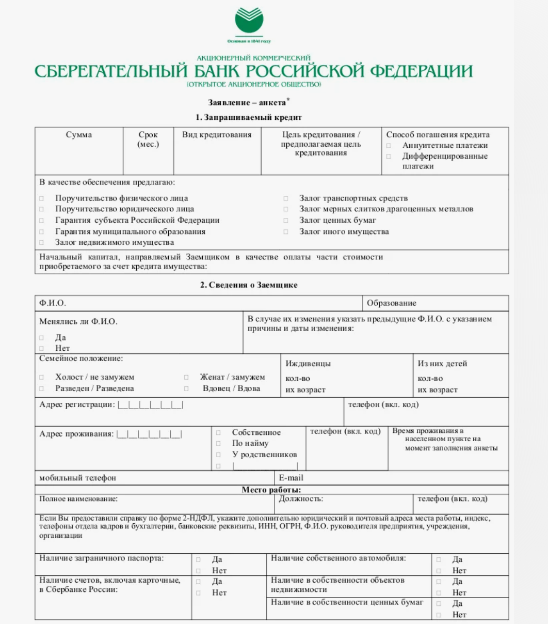

ПОЛНАЯ СТОИМОСТЬ КРЕДИТА  30  (тридцать)  % годовых | ПОЛНАЯ СТОИМОСТЬ КРЕДИТА  4 584 770,29 ₽  (четыре миллиона пятьсот восемьдесят четыре тысячи семьсот семдесят)  Рублей 29 копеек | ПРИМЕРНЫЙ РАЗМЕР СРЕДНЕМЕСЯЧНОГО ПЛАТЕЖА  127 354,73 ₽ (сто двадцать семь тысяч триста пятьдесят четыре)  Рублей 73 копейки

Кредитный договор №1001
г. Москва | 01 сентября 2020 г.

Акционерное общество « Газпромбанк» в лице кредитного менеджера Полинковской Алисы Ассеровны, действующей на основании устава, именуемое в дальнейшем "Кредитор", с одной стороны и Общество с ограниченной отвественностью "Специализированный застройщик СтройИндустрия", в лице генерального директора Иванова Петра Ивановича, действующего на основании устава, именуемое в дальнейшем "Заемщик", с другой стороны, а вместе именуемые "Стороны", заключили настоящий договор о нижеследующем:

1. Предмет договора
1.1. По настоящему договору Кредитор обязуется предоставить денежные средства Заемщику в размере 3 000 000 (Трех миллионов) рублей на условиях, предусмотренных договором (далее - кредит), а Заемщик обязуется возвратить полученную денежную сумму и уплатить проценты за пользование ею, а также предусмотренные договором иные платежи, в том числе связанные с предоставлением кредита.
1.2. Кредит предоставляется на срок до 01 сентября 2023 г.
1.3. За пользование кредитом Заемщик уплачивает Кредитору проценты из расчета процентной ставки в размере 30 (Тридцать) % годовых. Процентная ставка является фиксированной на весь срок действия договора и изменению не подлежит.
2. Порядок передачи и возврата кредита
2.1. Для расчетов по настоящему договору Заемщику открыт ссудный счет N 45207810000000000000 (далее - счет).
2.2. Кредитор обязуется передать Заемщику полную сумму кредита не позднее 01 сентября 2023 г. путем ее перечисления на счет.
2.3. Датой предоставления кредита считается дата поступления суммы денежных средств на счет.
2.4. Заемщик обязан вернуть полученный кредит в обусловленный настоящим договором срок.
2.5. Погашение кредита производится ежемесячно равными долями в соответствии со сроками возврата, определенными в графике погашения кредита, являющемся приложением и неотъемлемой частью настоящего договора.
2.6. Датой возврата кредита (его части) считается дата поступления соответствующей суммы денежных средств в банк, в котором открыт счет.
2.7. Кредит может быть возвращен Заемщиком досрочно с согласия Кредитора.
3. Порядок уплаты процентов
3.1. Начисление процентов за пользование кредитом производится с даты предоставления кредита до дня возврата кредита включительно, исходя из процентной ставки и срока кредита, указанных в настоящем договоре, а в случае несвоевременного погашения задолженности (просрочки) - по дату ее погашения.
3.2. При начислении процентов количество дней в году принимается равным фактическому количеству календарных дней.
3.3. Выплата процентов за пользование кредитом производится Заемщиком ежемесячно, 12 числа каждого календарного месяца. Если день выплаты процентов приходится на нерабочий день, то платеж переносится на следующий за ним рабочий день.
3.4. Выплата процентов за пользование кредитом производится Заемщиком путем перечисления денежных средств на счет Кредитора.
3.5. Датой исполнения обязательств по уплате процентов является дата поступления соответствующей суммы денежных средств в банк, в котором открыт счет.
3.6. В случае досрочного исполнения Заемщиком обязательств по возврату кредита в полном объеме, процентные платежи уплачиваются из расчета времени фактического пользования кредитом до дня возврата включительно.
4. Права и обязанности сторон
4.1. Кредитор обязуется:
4.1.1 Предоставить Заемщику кредит в порядке и сроки, установленные настоящим договором.
4.2. Заемщик обязуется:
4.2.1 Возвратить Кредитору полученный кредит и уплатить проценты за пользование им в порядке и сроки, предусмотренные настоящим договором.
4.3. Кредитор вправе:
4.3.1. Отказаться от предоставления Заемщику предусмотренного настоящим договором кредита полностью или частично при наличии обстоятельств, очевидно свидетельствующих о том, что предоставленная Заемщику сумма не будет возвращена в срок.
4.3.2. Требовать досрочного возврата кредита в случаях, предусмотренных ГК РФ, другими законами, а также в случаях .
4.4. Заемщик вправе:
4.4.1 Отказаться от получения кредита полностью или частично, уведомив об этом Кредитора до установленного договором срока его предоставления.
5. Ответственность сторон
5.1. В случае неисполнения или ненадлежащего исполнения своих обязательств по настоящему договору Стороны несут ответственность в соответствии с действующим законодательством Российской Федерации.
5.2. За нарушение срока возврата кредита Заемщик уплачивает Кредитору неустойку в размере 0,1 % от суммы задолженности за каждый день просрочки.
6. Порядок разрешения споров
6.1. Споры и разногласия, которые могут возникнуть при исполнении настоящего договора, будут по возможности разрешаться путем переговоров между Сторонами.
6.2. В случае если Стороны не придут к соглашению, споры разрешаются в судебном порядке в соответствии с действующим законодательством Российской Федерации.
7. Заключительные положения
7.1. Настоящий договор составлен в двух экземплярах, имеющих одинаковую юридическую силу, - по одному для каждой из Сторон.
7.2. Договор вступает в силу с момента его подписания и действует до полного выполнения Сторонами своих обязательств по настоящему договору.
7.3. Кредит считается возвращенным в момент поступления соответствующей суммы денежных средств в банк, в котором открыт банковский счет Кредитора.
7.4. Все изменения и дополнения к настоящему договору оформляются дополнительными соглашениями Сторон в письменной форме, которые являются неотъемлемой частью настоящего договора.
7.5. Заявления, уведомления, извещения, требования или иные юридически значимые сообщения, с которыми договор связывает гражданско-правовые последствия для Сторон настоящего договора, влекут для этого лица такие последствия с момента доставки соответствующего сообщения Стороне или ее представителю.
Юридически значимые сообщения подлежат передаче путем почтовой связи.
Сообщение считается доставленным и в тех случаях, если оно поступило Стороне, которой оно направлено, но по обстоятельствам, зависящим от нее, не было ей вручено или Сторона не ознакомилась с ним.
7.6. Во всем остальном, что не предусмотрено настоящим договором, Стороны руководствуются действующим законодательством Российской Федерации.
8. Реквизиты и подписи сторон

Банк: АО «Газпромбанк», г. Москва  Место нахождения: Москва,  Ул. Петрозаводская, д 6 _____________________  ______________________________________________  Реквизиты:  ИНН 7744001497  КПП 997950001.  Кор/сч. 30101810200000000823 в ГУ Банка России по ЦФО  БИК 044525823  (должность уполномоченного представителя Банка)  _____________-_________ (А. А. Полинковская )  (подпись) (фамилия, и.о.) | Клиент:  ООО "Специализированный застройщик СтройИндустрия"  _____________________________________________________  Место нахождения: 163002, Архангельская обл, Архангельск г, Новгородский пр-кт, д. № 32, оф. 810  Почтовый адрес (для получения от Банка корреспонденции) 163002, Архангельская обл, Архангельск г, Новгородский пр-кт, д. № 32, оф. 810  Реквизиты:  ОГРН 1144400000425  ИНН 2901287578  тел._+00000000000_____________________________  ___________-_________ (И. П. Иванов )  (подпись) (фамилия, и.о.)

Приложение к кредитному договору № 1001
График платежей № 10

Заемщик:  Сумма кредита: | ООО "Специализированный застройщик СтройИндустрия"  3 000 000.00 руб.
Процентная ставка: | 30%

ПОЛНАЯ СТОИМОСТЬ КРЕДИТА  30  (тридцать)  % годовых | ПОЛНАЯ СТОИМОСТЬ КРЕДИТА  4 584 770,29 ₽  (четыре миллиона пятьсот восемьдесят четыре тысячи семьсот семдесят)  Рублей 29 копеек | ПРИМЕРНЫЙ РАЗМЕР СРЕДНЕМЕСЯЧНОГО ПЛАТЕЖА  127 354,73 ₽  (сто двадцать семь тысяч триста пятьдесят четыре)  Рублей 73 копейки

№ П/П | АП | долг | % на сумму долга | на погашение
1 | 127 354,73 ₽ | 3 000 000,00 ₽ | 75 000,00 ₽ | 52 354,73 ₽
2 | 127 354,73 ₽ | 2 947 645,27 ₽ | 73 691,13 ₽ | 53 663,60 ₽
3 | 127 354,73 ₽ | 2 893 981,67 ₽ | 72 349,54 ₽ | 55 005,19 ₽
4 | 127 354,73 ₽ | 2 838 976,48 ₽ | 70 974,41 ₽ | 56 380,32 ₽
5 | 127 354,73 ₽ | 2 782 596,16 ₽ | 69 564,90 ₽ | 57 789,83 ₽
6 | 127 354,73 ₽ | 2 724 806,34 ₽ | 68 120,16 ₽ | 59 234,57 ₽
7 | 127 354,73 ₽ | 2 665 571,77 ₽ | 66 639,29 ₽ | 60 715,44 ₽
8 | 127 354,73 ₽ | 2 604 856,33 ₽ | 65 121,41 ₽ | 62 233,32 ₽
9 | 127 354,73 ₽ | 2 542 623,01 ₽ | 63 565,58 ₽ | 63 789,16 ₽
10 | 127 354,73 ₽ | 2 478 833,85 ₽ | 61 970,85 ₽ | 65 383,88 ₽
11 | 127 354,73 ₽ | 2 413 449,97 ₽ | 60 336,25 ₽ | 67 018,48 ₽
12 | 127 354,73 ₽ | 2 346 431,49 ₽ | 58 660,79 ₽ | 68 693,94 ₽
13 | 127 354,73 ₽ | 2 277 737,55 ₽ | 56 943,44 ₽ | 70 411,29 ₽
14 | 127 354,73 ₽ | 2 207 326,25 ₽ | 55 183,16 ₽ | 72 171,57 ₽
15 | 127 354,73 ₽ | 2 135 154,68 ₽ | 53 378,87 ₽ | 73 975,86 ₽
16 | 127 354,73 ₽ | 2 061 178,82 ₽ | 51 529,47 ₽ | 75 825,26 ₽
17 | 127 354,73 ₽ | 1 985 353,56 ₽ | 49 633,84 ₽ | 77 720,89 ₽
18 | 127 354,73 ₽ | 1 907 632,67 ₽ | 47 690,82 ₽ | 79 663,91 ₽
19 | 127 354,73 ₽ | 1 827 968,75 ₽ | 45 699,22 ₽ | 81 655,51 ₽
20 | 127 354,73 ₽ | 1 746 313,24 ₽ | 43 657,83 ₽ | 83 696,90 ₽
21 | 127 354,73 ₽ | 1 662 616,34 ₽ | 41 565,41 ₽ | 85 789,32 ₽
22 | 127 354,73 ₽ | 1 576 827,02 ₽ | 39 420,68 ₽ | 87 934,05 ₽
23 | 127 354,73 ₽ | 1 488 892,97 ₽ | 37 222,32 ₽ | 90 132,41 ₽
24 | 127 354,73 ₽ | 1 398 760,56 ₽ | 34 969,01 ₽ | 92 385,72 ₽
25 | 127 354,73 ₽ | 1 306 374,84 ₽ | 32 659,37 ₽ | 94 695,36 ₽
26 | 127 354,73 ₽ | 1 211 679,48 ₽ | 30 291,99 ₽ | 97 062,74 ₽
27 | 127 354,73 ₽ | 1 114 616,74 ₽ | 27 865,42 ₽ | 99 489,31 ₽
28 | 127 354,73 ₽ | 1 015 127,43 ₽ | 25 378,19 ₽ | 101 976,54 ₽
29 | 127 354,73 ₽ | 913 150,88 ₽ | 22 828,77 ₽ | 104 525,96 ₽
30 | 127 354,73 ₽ | 808 624,93 ₽ | 20 215,62 ₽ | 107 139,11 ₽
31 | 127 354,73 ₽ | 701 485,82 ₽ | 17 537,15 ₽ | 109 817,58 ₽
32 | 127 354,73 ₽ | 591 668,23 ₽ | 14 791,71 ₽ | 112 563,02 ₽
33 | 127 354,73 ₽ | 479 105,21 ₽ | 11 977,63 ₽ | 115 377,10 ₽
34 | 127 354,73 ₽ | 363 728,11 ₽ | 9 093,20 ₽ | 118 261,53 ₽
35 | 127 354,73 ₽ | 245 466,58 ₽ | 6 136,66 ₽ | 121 218,07 ₽
36 | 127 354,73 ₽ | 124 248,52 ₽ | 3 106,21 ₽ | 124 248,52 ₽
ИТОГО | 4 584 770,29 ₽ |  | 1 584 770,29 ₽ | 3 000 000,00 ₽

КРЕДИТНОЕ ДЕЛО №1828
Иванов Иван Иванович
Договор №124 от 06.06.24

Опись кредитное досье
Заёмщик юридическое лицо: Общество с ограниченной отвественностью "Специализированный застройщик СтройИндустрия"
Кредитный договор № 1001 от 01 сентября 2020 года.

Наименование документа | Наличие
Паспорт представителя | Да
Паспорта участников сделки | Да
Выписка ЕГРЮЛ | Да
Свидетельство о постановке на налоговый учет | Да
Устав | Да
Анкета представителя юридического лица | Да
Согласие на получение кредитной истории из БКИ | Да
Договор купли – продажи недвижимого имущества | Да
Заключение независимого оценочного эксперта | Да
График погашения задолженности | Да
Договор залога | Да

Опись составил менеджер:
Полинковская А. А. -

